# Phần mềm Từ điển thuật ngữ Phòng Cháy Chữ Cháy

**Giới thiệu phần mềm.**

* Phần mềm “Từ điển thuật ngữ Phòng Cháy Chữa Cháy” được xây dựng dựa trên nền tảng ứng dụng dành cho desktop, với mục đích giúp cho mọi người có thể tìm kiếm tài liệu về các thuật ngữ chuyên ngành Phòng cháy chữa cháy một cách dễ dàng, thuận tiện, không tốn nhiều thời gian.
* Phần mềm được viết bằng ngôn ngữ lập trình **Java.**
* Java là 1 ngôn ngữ hoàn toàn hướng đối tượng.
* Ngôn ngữ đa nền cho phép một chương trình có thể thực thi trên các hệ điều hành khác nhau (MS Windows, UNIX, Linux, …) mà không phải biên dịch lại chương trình. Phương châm của java là "Viết một lần , Chạy trên nhiều nền" (Write Once, Run Anywhere).
* Ngôn ngữ đa luồng, cho phép trong một chương trình có thể có nhiều luồng điều khiển được thực thi song song nhau, rất hữu ích cho các xử lý song song.
* Ngôn ngữ phân tán, cho phép các đối tượng của một ứng dụng được phân bố và thực thi trên các máy tính khác nhau.
* Ngôn ngữ động, cho phép mã lệnh của một chương trình được tải từ một máy tính về máy của người yêu cầu thực thi chương trình.
* Ngôn ngữ an toàn, tất cả các thao tác truy xuất vào các thiết bị vào ra đều thực hiện trên máy ảo nhờ đó hạn chế các thao tác nguy hiểm cho máy tính thật.
* Ngôn ngữ đơn giản, dễ học, kiến trúc chương trình đơn giản, trong sáng.
* Áp dụng các đặc điểm của ngôn ngữ Java như tính hướng đối tượng, xây dựng giao diện bằng gói Java Swing, sử dụng thư viện JDBC để kết nối tới cơ sở dữ liệu SQL Server
* Phần mềm sử dụng cơ sở dữ liệu **SQL Server.**

**SQL**(Structured Query Language) hay ngôn ngữ truy vấn mang tính cấu trúc:

* Là một loại ngôn ngữ máy tính.
* Phổ biến để tạo, sửa và lấy dữ liệu từ một hệ quản trị cơ sở dữ liệu quan hệ.
* SQL phát triển vượt xa so với mục đích ban đầu là để phục vụ các hệ quản trị CƠ SỞ DỮ LIỆU đối tượng – quan hệ.
* SQL là một tiêu chuẩn của **ANSI / ISO**
* **SQL Server**là hệ quản trị cơ sở dữ liệu của Microsoft.
* Ngoài ra, còn có MySQL là hệ quản trị cơ sở dữ liệu có mã nguồn mở có thể chạy trên nhiều platform như Linux, WinXP….
* Theo đánh giá số đông, SQL Server mạnh hơn, bảo mật tốt hơn nhiều so với MySQL.

**Cách sử dụng phần mềm.**

* 1. Khi khởi động phần mềm, giao diện đầu tiên xuất hiện là 1 ô nhập và 1 nút tìm kiếm. Bạn nhập 1 từ khóa liên quan đến thuật ngữ mà bạn muốn

tìm kiếm. Ví dụ từ “Cháy”

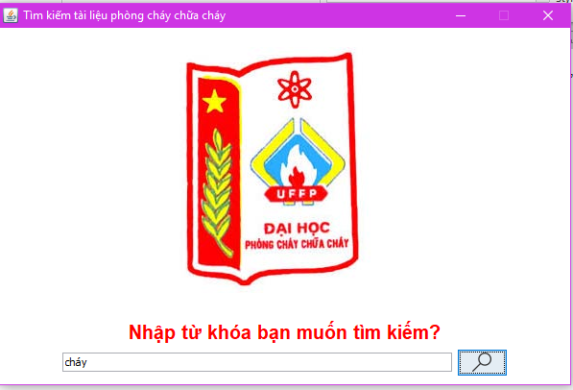

* 1. Sau đó ấn vào biểu tượng tìm kiếm. Chờ 1 chút để phần mềm tìm kiếm và hiển thị kết quả

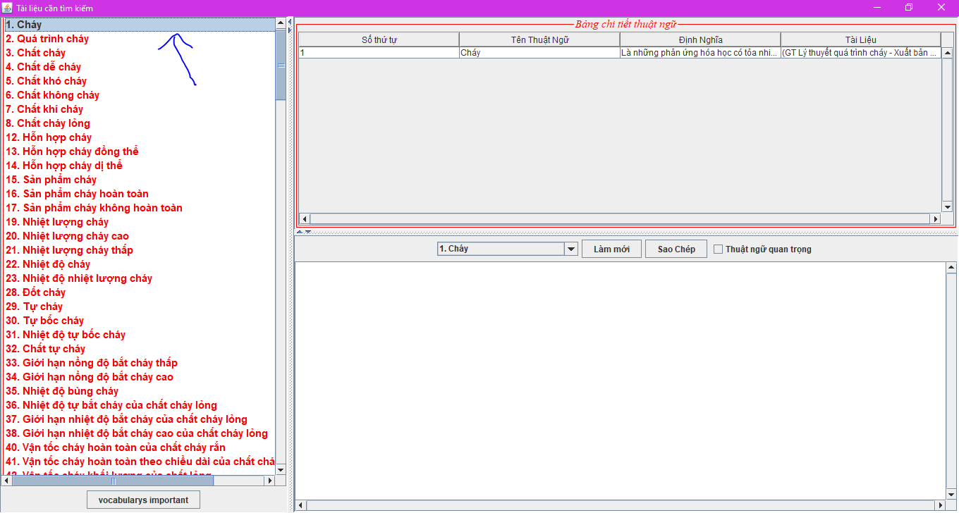

Bên tay trái là danh sách những thuật ngữ có từ “Cháy”. Click vào thuật ngữ bạn cần để hiện thị chi tiết sang bảng bên cạnh.

* 1. Kích vào thuật ngữ ở trên bảng để hiển thị xuống dưới.

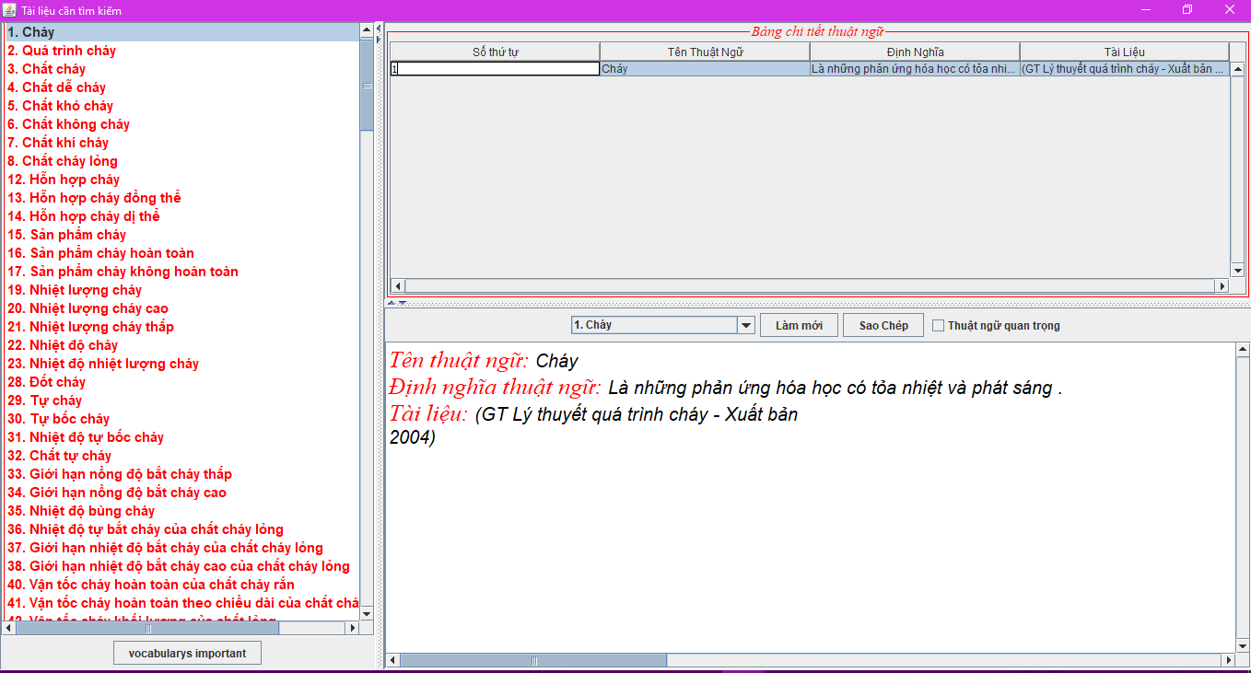

* 1. Nếu bạn muốn lưu vào thuật ngữ quan trọng bạn hay tìm kiếm, kích vào ô thuật ngữ quan trọng để lưu thuật ngữ đó lại. Và khi muốn hiển thị những thuật ngữ quan trọng bạn muốn lưu trước đó thì kích vào nút thuật ngữ quan trọng bên dưới danh sách.